精靈小廚師

負責老師：黎嘉敏老師 李穎妍老師
對象：P.1
人數：25人
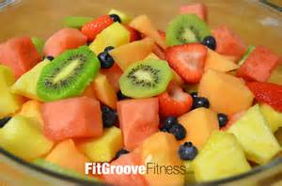
小組目的︰
1. 教導學生認知食物的重要性
2. 教導學生製作食物過程的衞生
3. 教導學生處理食物的技巧
4. 教導學生製作簡單的小食
5. 教導學生與人溝通的技巧
6. 教導學生與人合作的精神

活動內容︰
1. 製作簡單的小食
2. 個人處理食物的安全
